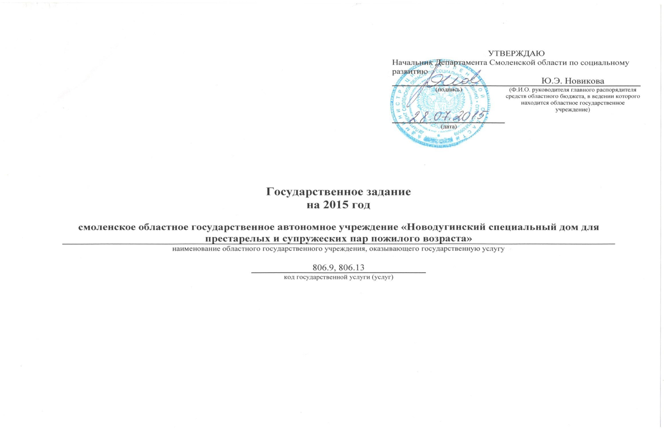

РАЗДЕЛ | 1
Стационарное социальное обслуживание граждан, признанных нуждающимися в социальном обслуживании
в отделении общего типа в домах- интернатах общего типа
наименование государственной услуги

1. Потребители государственной услуги

Перечень категории потребителей  государственной услуги | Основа предоставления государственной услуги | Количество потребителей государственной услуги в год (чел./ед./организаций)
 | (безвозмездная, частично платная, платная) | 2013 год | 2014 год | 2015 год | 2016 год | 2017 год
Граждане, признанные нуждающимися в социальном обслуживании | частично платная |  |  | 52 | 52 | 52

2. Показатели, характеризующие объём и качество государственной услуги

2.1. Объем государственной услуги (в натуральных показателях)

Наименование показателя,  объема | Единица  измерения | Значения показателей объёма государственной услуги |  |  |  |  | Источник информации о  значении показателя
 |  | 2013 год | 2014 год | 2015 год | 2016 год | 2017 год
Количество койко-дней | койко-день |  |  | 12220 | 17160 | 17160 | отчет об исполнении государственного задания

2.2. Показатели качества оказываемой государственной услуги

Наименование показателя,  единица измерения | Методика  расчета | Значения показателей качества оказываемой государственной услуги |  |  |  |  | Источник информации о значении показателя
 |  | 2013 год | 2014 год | 2015 год | 2016 год | 2017 год
Отсутствие обоснованных жалоб на качество предоставляемых услуг  (количество жалоб) | отсутствие жалоб |  |  | 0 | 0 | 0 | отчет об исполнении государственного задания
Степень удовлетворенности потребителей услуг предоставляемыми услугами по результатам ежегодного мониторинга (%) | отношение количества граждан, удовлетворенных предоставляемыми услугами, к общему числу опрошенных |  |  | 100 | 100 | 100 | данные мониторинга
Уровень средней продолжительности жизни проживающих (лет) | отношение суммы продолжительности жизни умерших к их общему числу |  |  | 73,8 | 73,8 | 73,8 | отчет об исполнении государственного задания

3. Порядок оказания государственной услуги

3.1. Нормативные правовые акты, регулирующие порядок оказания государственной услуги

Постановление Администрации Смоленской области от 12.09.2014 № 645 "Об утверждении порядка предоставления социальных услуг поставщиками социальных услуг в Смоленской области"

4. Порядок информирования потенциальных потребителей государственной услуги

Способ информирования | Состав размещаемой (доводимой) информации | Частота обновления информации
Информационные стенды | информация о предоставляемых учреждением государственных услугах, порядке их оказания, режиме работы и телефонах учреждения | при внесении изменений в действующие правовые акты или вступление в силу новых правовых актов
Средства массовой информации | информация о деятельности учреждения | по мере поступления новой информации
Сайт | информация о предоставляемых учреждением государственных услугах, порядке их оказания, режиме работы и телефонах учреждения | по мере необходимости
Консультации сотрудников | информация о предоставляемых учреждением государственных услугах, порядке их оказания, режиме работы и телефонах учреждения | не устанавливается
Телефон | информация о предоставляемых учреждением государственных услугах, порядке их оказания, режиме работы и телефонах учреждения | не устанавливается

5. Основания для досрочного прекращения исполнения государственного задания

Реорганизация или ликвидация учреждения

6. Предельные цены (тарифы) на оплату государственной услуги в случаях, если федеральным законодательством
предусмотрено их оказание на платной основе

6.1. Нормативный правовой акт, устанавливающий цены (тарифы) либо порядок их установления
Постановление Администрации Смоленской области от 12.09.2014 № 645 "Об утверждении порядка предоставления социальных услуг поставщиками социальных услуг в Смоленской области"

6.2. Орган, устанавливающий предельные цены (тарифы)

Администрация Смоленской области
6.3. Значения предельных цен (тарифов)

№  п/п | Правовой акт | Цена (тариф), единица измерения
1. | Федеральный закон от 28.12.2013 № 442-ФЗ "Об основах социального обслуживания граждан в Российской Федерации» | Размер ежемесячной платы за предоставление социальных услуг в стационарной форме социального обслуживания граждан соответствует размеру ежемесячной платы за предоставление социальных услуг, рассчитанному в соответствии с частью 4 статьи 32 Федерального закона "Об основах социального обслуживания граждан в Российской Федерации"

7. Порядок контроля за исполнением государственного задания органами исполнительной власти Смоленской области

№  п/п | Формы контроля | Периодичность
1. | Контрольные мероприятия по исполнению учреждением государственного задания | в соответствии с планом проведения контрольных мероприятий
2. | Формы федерального статистического наблюдения № 3-собес | ежегодно, не позднее 15 января года, следующего за отчетным
3. | Отчеты об исполнении государственного задания | ежемесячно, не позднее 10 числа месяца, следующего за отчетным периодом

8. Требования к отчетности об исполнении государственного задания
8.1. Потребители государственной услуги

Наименование категории потребителей | Форма предоставления услуги (платная, частично платная, бесплатная) | Плановое количество потребителей на 2015 год, чел. | Фактическое количество потребителей, воспользовавшихся услугой в 2015 году, чел. | Источник(и) информации о фактическом значении показателя
Граждане, признанные нуждающимися в социальном обслуживании | частично платная | 52 |  | отчет об исполнении государственного задания

8.2. Показатели объема государственной услуги

Наименование показателя | Единица измерения | Значение, утвержденное в государственном задании на 2015 год | Фактическое значение за 2015 год | Характеристика причин отклонения от запланированных значений | Источник(и) информации о фактическом значении показателя
Количество койко-дней | койко-день | 12220 |  |  | отчет об исполнении государственного задания

8.3. Показатели качества предоставления государственной услуги

Наименование показателя результативности | Значение, утвержденное в государственном задании на 2015 год | Фактическое значение за 2015 год | Источник(и) информации о фактическом значении показателя
Отсутствие обоснованных жалоб на качество предоставляемых услуг | 0 |  | отчет об исполнении государственного задания
Степень удовлетворенности потребителей услуг предоставляемыми услугами по результатам ежегодного мониторинга | 100 |  | данные мониторинга
Уровень средней продолжительности жизни проживающих (лет) | 73,8 |  | отчет об исполнении государственного задания

8.4. Факторы, повлиявшие на отклонение фактических объемов оказания государственной услуги от планируемых

8.5. Сроки представления отчетности об исполнении государственного задания

Ежемесячно, не позднее 10 числа месяца, следующего за отчетным периодом

8.6. Иные требования к отчетности об исполнении государственного задания
Нет

9. Иная информация, необходимая для исполнения (контроля за исполнением) государственного задания

Нет

РАЗДЕЛ | 2
Стационарное социальное обслуживание граждан, признанных нуждающимися в социальном обслуживании
в отделении милосердия в домах- интернатах общего типа
наименование государственной услуги

1. Потребители государственной услуги

Перечень категории потребителей  государственной услуги | Основа предоставления государственной услуги | Количество потребителей государственной услуги в год (чел./ед./организаций)
 | (безвозмездная, частично платная, платная) | 2013 год | 2014 год | 2015 год | 2016 год | 2017 год
Граждане, признанные нуждающимися в социальном обслуживании, находящиеся на постельном режиме или передвигающиеся в пределах палаты (комнаты) с посторонней помощью | частично платная |  |  | 2 | 2 | 2

2. Показатели, характеризующие объём и качество государственной услуги

2.1. Объем государственной услуги (в натуральных показателях)

Наименование показателя,  объема | Единица  измерения | Значения показателей объёма государственной услуги |  |  |  |  | Источник информации о  значении показателя
 |  | 2013 год | 2014 год | 2015 год | 2016 год | 2017 год
Количество койко-дней | койко-день |  |  | 470 | 660 | 660 | отчет об исполнении государственного задания

2.2. Показатели качества оказываемой государственной услуги

Наименование показателя,  единица измерения | Методика  расчета | Значения показателей качества оказываемой государственной услуги |  |  |  |  | Источник информации о значении показателя
 |  | 2013 год | 2014 год | 2015 год | 2016 год | 2017 год
Отсутствие обоснованных жалоб на качество предоставляемых услуг  (количество жалоб) | отсутствие жалоб |  |  | 0 | 0 | 0 | отчет об исполнении государственного задания
Степень удовлетворенности потребителей услуг предоставляемыми услугами по результатам ежегодного мониторинга (%) | отношение количества граждан, удовлетворенных предоставляемыми услугами, к общему числу опрошенных |  |  | 100 | 100 | 100 | данные мониторинга
Уровень средней продолжительности жизни проживающих (лет) | отношение суммы продолжительности жизни умерших к их общему числу |  |  | 73,8 | 73,8 | 73,8 | отчет об исполнении государственного задания

3. Порядок оказания государственной услуги

3.1. Нормативные правовые акты, регулирующие порядок оказания государственной услуги

Постановление Администрации Смоленской области от 12.09.2014 № 645 "Об утверждении порядка предоставления социальных услуг поставщиками социальных услуг в Смоленской области"

4. Порядок информирования потенциальных потребителей государственной услуги

Способ информирования | Состав размещаемой (доводимой) информации | Частота обновления информации
Информационные стенды | информация о предоставляемых учреждением государственных услугах, порядке их оказания, режиме работы и телефонах учреждения | при внесении изменений в действующие правовые акты или вступление в силу новых правовых актов
Средства массовой информации | информация о деятельности учреждения | по мере поступления новой информации
Сайт | информация о предоставляемых учреждением государственных услугах, порядке их оказания, режиме работы и телефонах учреждения | по мере необходимости
Консультации сотрудников | информация о предоставляемых учреждением государственных услугах, порядке их оказания, режиме работы и телефонах учреждения | не устанавливается
Телефон | информация о предоставляемых учреждением государственных услугах, порядке их оказания, режиме работы и телефонах учреждения | не устанавливается

5. Основания для досрочного прекращения исполнения государственного задания

Реорганизация или ликвидация учреждения

6. Предельные цены (тарифы) на оплату государственной услуги в случаях, если федеральным законодательством
предусмотрено их оказание на платной основе

6.1. Нормативный правовой акт, устанавливающий цены (тарифы) либо порядок их установления
Постановление Администрации Смоленской области от 12.09.2014 № 645 "Об утверждении порядка предоставления социальных услуг поставщиками социальных услуг в Смоленской области"

6.2. Орган, устанавливающий предельные цены (тарифы)

Администрация Смоленской области
6.3. Значения предельных цен (тарифов)

№  п/п | Правовой акт | Цена (тариф), единица измерения
1. | Федеральный закон от 28.12.2013 № 442-ФЗ "Об основах социального обслуживания граждан в Российской Федерации» | Размер ежемесячной платы за предоставление социальных услуг в стационарной форме социального обслуживания граждан соответствует размеру ежемесячной платы за предоставление социальных услуг, рассчитанному в соответствии с частью 4 статьи 32 Федерального закона "Об основах социального обслуживания граждан в Российской Федерации"

7. Порядок контроля за исполнением государственного задания органами исполнительной власти Смоленской области

№  п/п | Формы контроля | Периодичность
1. | Контрольные мероприятия по исполнению учреждением государственного задания | в соответствии с планом проведения контрольных мероприятий
2. | Формы федерального статистического наблюдения № 3-собес | ежегодно, не позднее 15 января года, следующего за отчетным
3. | Отчеты об исполнении государственного задания | ежемесячно, не позднее 10 числа месяца, следующего за отчетным периодом

8. Требования к отчетности об исполнении государственного задания
8.1. Потребители государственной услуги

Наименование категории потребителей | Форма предоставления услуги (платная, частично платная, бесплатная) | Плановое количество потребителей на 2015 год, чел. | Фактическое количество потребителей, воспользовавшихся услугой в 2015 году, чел. | Источник(и) информации о фактическом значении показателя
Граждане, признанные нуждающимися в социальном обслуживании, находящиеся на постельном режиме или передвигающиеся в пределах палаты (комнаты) с посторонней помощью | частично платная | 2 |  | отчет об исполнении государственного задания

8.2. Показатели объема государственной услуги

Наименование показателя | Единица измерения | Значение, утвержденное в государственном задании на 2015 год | Фактическое значение за 2015 год | Характеристика причин отклонения от запланированных значений | Источник(и) информации о фактическом значении показателя
Количество койко-дней | койко-день | 470 |  |  | отчет об исполнении государственного задания

8.3. Показатели качества предоставления государственной услуги

Наименование показателя результативности | Значение, утвержденное в государственном задании на 2015 год | Фактическое значение за 2015 год | Источник(и) информации о фактическом значении показателя
Отсутствие обоснованных жалоб на качество предоставляемых услуг | 0 |  | отчет об исполнении государственного задания
Степень удовлетворенности потребителей услуг предоставляемыми услугами по результатам ежегодного мониторинга | 100 |  | данные мониторинга
Уровень средней продолжительности жизни проживающих (лет) | 73,8 |  | отчет об исполнении государственного задания

8.4. Факторы, повлиявшие на отклонение фактических объемов оказания государственной услуги от планируемых

8.5. Сроки представления отчетности об исполнении государственного задания

Ежемесячно, не позднее 10 числа месяца, следующего за отчетным периодом

8.6. Иные требования к отчетности об исполнении государственного задания
Нет

9. Иная информация, необходимая для исполнения (контроля за исполнением) государственного задания

Нет

